

HZMPT-1500V
手调直流稳压稳流电源

技术参数
TECHNICAL PARAMETERS

武汉赫兹电力设备有限公司
WUHAN HERTZ POWER EQUIPMENT CO.,LTD

技术参数

产品名称：手调直流稳压稳流电源
产品型号：HZMPT-1500V

一、技术指标
HZMPT系列手调直流电源产品规格
型号 |  |  | 输出电压 | 输出电流
HZMPT-1500V |  |  | 0-1500V | 0-2A
输入和输出
输入Input | 相数 phase |  | 1￠2W
输入Input | 电压 Voltage |  | 220V±10%
输入Input | 频率 Frequency |  | 47hz -63hz
输出Output | 功率 Power |  | 3KW
输出Output | 电压 Voltage |  | 0～1500V可调
输出Output | 电流 Current |  | 0～2A可调
输出Output | 纹波 Ripple |  | ≤1%+10mVrms
输出Output | 电源调整率 |  | ≤1%+30mV
输出Output | 负载调整率 |  | ≤±1%
一般规格
电路模式 Circuit Mode |  |  | PWM
效率 Efficiency |  |  | ≥85%
保护功能 Protection |  |  | 过压 过流 过温 短路 反向
电压表、解析度V Resolution |  |  | 五位数字表、0.1V
电流表、解析度C Resolution |  |  | 五位数字表、0.001A
时间表、解析度T Resolution |  |  | 五位数字表、0.1S
功率表、解析度W Resolution |  |  | 五位数字表、0.1W
指示灯 LED |  |  | 稳压，稳流
读数精确度 |  | 电压Voltage | ±0.5%rdg ± 2digit（10%-100%额定值）
 |  | 电流Current | ±0.5%rdg ± 2digit（10%-100%额定值）
环境 |  | 工作温度Temp | 0～40℃
 |  | 工作湿度RH | 10%～90% RH (不结露)
 |  | 冷却Cooling | 风扇强制冷却
绝缘电阻Insulation |  |  | 输入对机壳 20MΩ 500VDC , 输出对机壳 20MΩ 500VDC
耐压 Pressure resistance |  |  | 输入对机壳 1500VAC 1分钟 , 输入对输出 1500VAC 1分钟
机械特性
输入方式 Input mode |  |  | 接线排
输出方式 Output mode |  |  | 接线排
机箱尺寸 Size W×H×D (mm) |  |  | 430*133*600
机箱重量 Weight (KG) |  |  | 20
结构形式Configuration |  |  | 台式

二、主要配置
序号 | 名称 | 数量 | 单位
1 | 直流稳压稳流电源 | 1 | 台
2 | 使用说明书 | 1 | 份
3 | 合格证 | 1 | 张
4 | 保修卡 | 1 | 张

三、产品图片
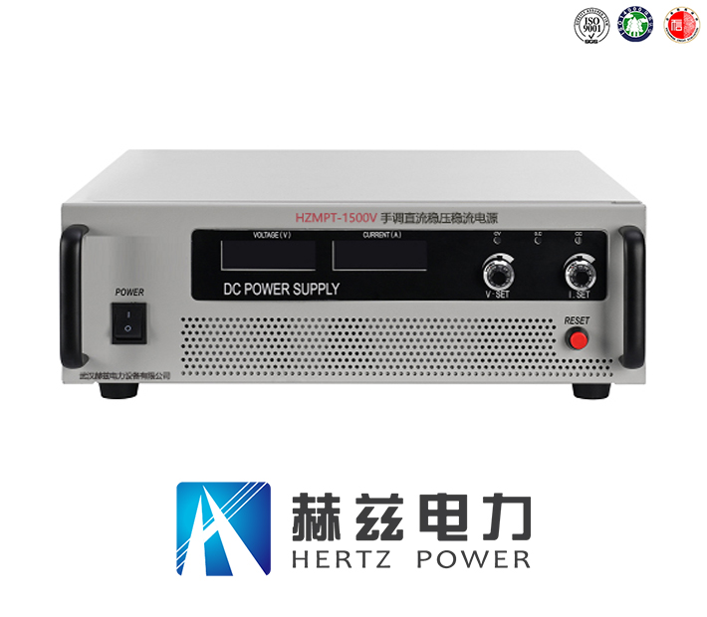

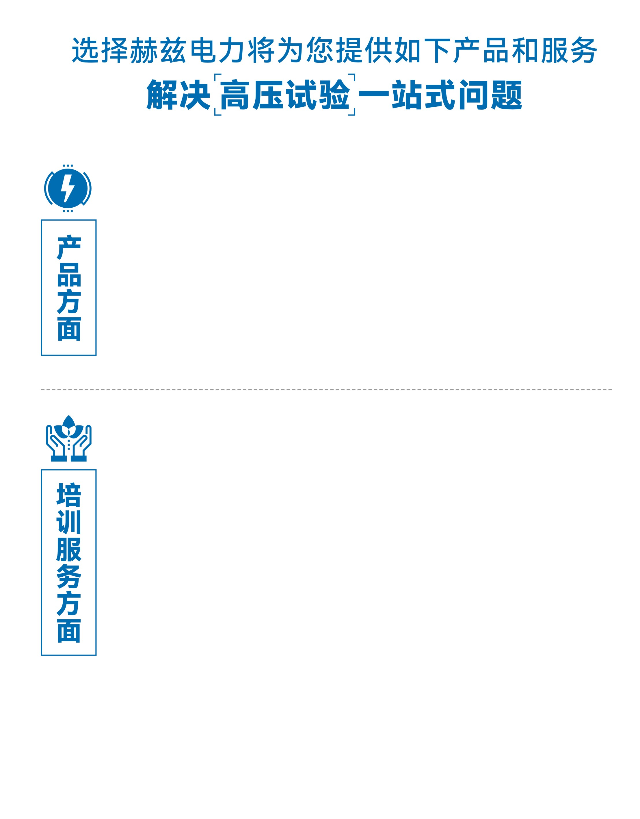
1.产品轻便、体积小、重量轻；
2.产品操作简单，提高现场操作效率；
3.产品质量可靠，精度高，现场使用起来稳定，售后问题少；
4.报价后发技术参数和图片确认，方便满足客户现场使用要求；
5.提供纸质版和电子版说明书方便现场使用；
6.提供第三方检测报告，合格证保修卡，出厂检测报告，质量可靠，方便
在现场甲方单位和监理方随时检查；
7.提供产品操作视频，方便入职新员工操作使用。
1.报价单、合同中提供售后服务承诺书；
2.设备外箱标有技术支持手机号、售后24小时技术支持，售后服务响应速
度快；
3.提供上门服务现场技术指导，解决新人不会操作使用的问题，0基础教学；
4.可以帮客户安排到指定第三方单位校准送检出报告；
5.签订合同后第一时间建立微信VIP客户服务群，及时提供发货物流情况，
多人提供现场技术支持服务，定期分享最新的行业资讯、技术知识、相
关试验规程等；
6.提供现场试验报告模版；
7.提供预防性试验和交接性试验等最新试验规程；
8.提供产品技术培训PPT；
9.提供电气现场作业指导书；
10.在客户着急使用情况下提供备用设备；
11.协助客户安排人员特种作业考证，如高低压电工证，高处作业证，焊
工证，电气试验证，继电保护证，电力电缆证等。

售后服务和质量承诺书

为了更好的服务用户，做好及时的使用指导和售后服务，武汉赫兹电力设备有限公司以“技术领先、质量可靠、轻便易用”为产品宗旨和“快速响应、达到满意、超过期望”为服务宗旨，保证用户在购买、使用、维护产品的每一个过程中都有非常完美的客户体验。

一、产品质量承诺：
1、产品的制造和检测均符合国家标准及行业标准。
2、我公司所提供的产品在质保期内如果存在质量问题，我公司保证全力解决，达到用户满意。

二、产品的质保：
自整机收到货后提供壹年免费维修，终身维护服务。在仪器的使用年限内，本公司将长期提供仪器的维护、使用培训、软件升级、配件供应等相关服务。

三、售后服务能力：
- 在设备的设计使用寿命期内，我公司承诺保证设备的正常使用。壹年内出现故障免费保修，超过壹年或因用户使用不当造成损坏，仍免费提供技术服务，如需更换零部件，仅收取材料成本费。
- 仪器在质保期内如出现故障，请及时与本公司联系，我们将根据情况采取下列措施之一为您服务：□返厂维修 □上门维修 □更换新仪器 □提供应急备品

四、服务管理制度及体系：
1、售前服务： 免费向用户提供技术资料，安排客户对我公司进行考察。
2、售中服务： 为防止用户选型不当而造成不必要的损失，我公司为用户提供专业的技术选型和指导。在发货前公司会拍摄专业的产品操作视频进行指导，确保正确使用该产品，同时也可以通过电话、视频进行技术交流，让用户用得安心。
3、售后服务： 我公司在2小时内响应维护服务，24小时技术支持，可以通过电话、视频进行指导，为更好的做产品售后服务工作，及时接收用户反馈的问题，公司设有专门的售后服务电话：027-83267669，有专业人员接听并及时做好反馈记录，并提供解决问题的办法。如有需要到现场指导的，公司会根据客户实际情况（本省之内）24小时内到达现场处理，外地（外省）48小时到达现场处理，安排相关专业人员到指定地点进行及时指导。除此之外，我公司将定期回访客户的使用情况，提供专业的技术支持，做好回访记录。
4、售后服务申明：本公司所提供的技术支持服务均为免费服务。

